Про уничтоженный завод “Буревестник” и производство аппаратов ИВЛ
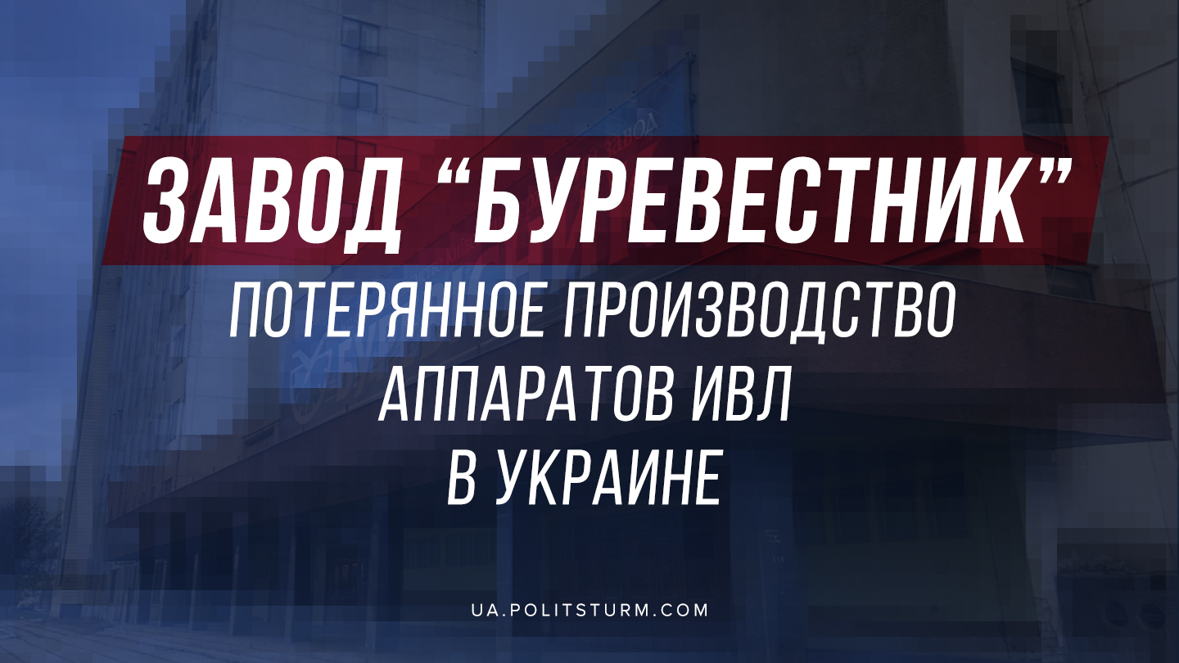

Оригинальная статья
2020-03-25
6 мин. на чтение

СМИ облетела новость о свирепствующей уже в Испании эпидемии коронавируса, здравоохранительная система которой, как и Италии, оказалась неготова к нахлынувшим десяткам тысяч инфицированных. Испанские врачи бьют тревогу о массовой нехватке аппартов ИВЛ, из-за чего им приходится снимать пожилых пациентов старше 65 лет с аппаратов, чтобы дать молодым в критическом состоянии шанс на выживание, в то время как старикам делают седацию, погружая в состояние искусственной комы, чтобы уменьшить их мучения.
На фоне этого стоит задуматься над тем, а как же обстоят дела с производством аппаратов ИВЛ у нас и чем сможет ответить капиталистическая власть, если вспышка коронавируса достигнет таких же масштабов в Украине?
Немногие знают, что в Киеве существует приборостроительный завод “Буревестник”, который мог бы изготовлять крайне необходимые сегодня, в период эпидемии коронавируса, аппараты искусственной вентиляции легких (ИВЛ). Он мог бы в течение трех месяцев собрать 100 таких аппаратов. Однако предприятие полностью отключено от коммуникаций и не имеет необходимых комплектующих, но на нем есть нужное оборудование.
“Оборудование есть, хотя оно и простаивало все эти годы. Необходимо будет сделать ревизию. На это уйдет примерно неделя. Специалистов также можно собрать. Другой вопрос, кто будет все это финансировать. Только долги за электроэнергию превышают 6 млн грн”, – сообщил и.о. управляющего “Буревестника” Виталий Ходзыцикий.

Ошибка при загрузке изображения
Ходили слухи, что концерн «Укроборонпром» якобы работает над восстановлением производства ИВЛ на «Буревестнике», и этим вопросом занимается замглавы концерна Мустафа Найем — политик и журналист. Но позже стало известно, что никаких поручений от “Укроборонпрома” предприятие не получало вообще и восстанавливать его работу сегодня совершенно нерентабельно.

Ошибка при загрузке изображения
Интересно, что предприятие должно было получить заказ на 1000 аппаратов ИВЛ от министерства здравоохранения еще в 2009 году по поручению тогдашнего премьер-министра Юлии Тимошенко. Но МОЗ не разместил заказ и предприятие остановило свою работу. А при этом, еще к середине 2008 году “Буревестник” обеспечил украинские клиники ИВЛ в количестве более 3100 штук. Кроме этого, они были в разы дешевле заграничных аналогов. Освоенные в производстве аппараты позволили перекрыть весь возрастной диапазон пациентов от новорожденных («Малютка») до взрослых («Фаза-8», «Бриз»). Аппарат ИВЛ «Бриз-Т» разработан для нужд скорой медицинской помощи и медицины катастроф.

Ошибка при загрузке изображения
Но затем, в 2010 году завод вошел в состав «Укроборонпрома», а в ноябре 2011 года было возбуждено дело о его банкротстве по инициативе подразделения подконтрольного олигарху Ахметову «Киевэнерго», и с тех пор он фактически не ведет деятельности.

Ошибка при загрузке изображения
Что собой представлял завод при СССР?
Завод «Буревестник» специализировался на морском приборостроении, производстве и ремонте радиолокационных систем, а также производстве продукции гражданского назначения. Входил в перечень предприятий, имеющих стратегическое значение для экономики и безопасности Украины.
Предприятие было создано в рамках ВПК СССР в 1967 году и основной его целью было производство сложных радиолокационных систем для судостроительной промышленности СССР. Выпущенные заводом радиоэлектронные системы наблюдения использовались практически на всех флотах СССР (и образованных после 1991 года флотов государств постсоветского пространства).
“Буревестник” производил и гражданскую продукцию, например:
- радиоэлектронные станции наблюдения на море;
- аппараты искусственной вентиляции легких;
- медицинское оборудование для машин скорой помощи и больниц;
- медицинские стерилизаторы для инструментария, перчаток;
- переносной прибор для проверки под давлением водных систем водоснабжения и отопления;
- энергосберегающие устройства управления пассажирскими лифтами;
- автомобильный электрический термоохладитель — нагреватель напитков и детского питания «Роса»;
- радиоприемники УКВ диапазона;
- мебельные петли, направляющие.
После развала СССР завод был ведущим предприятием новой страны в области сложного морского приборостроения.
В период с 1996 по 2002 год на заводе был разработан модернизированный вариант радиолокационной станции МР-244 «Экран», который получил наименование «Буревестник». В 2002 году начались испытания РЛС, по результатам которых в 2006 году РЛС поступила на вооружение пограничной службы Украины.
По состоянию на начало 2008 года, завод ещё имел возможность, среди прочего, выпускать высокотехнологичную медицинскую аппаратуру (аппараты искусственной вентиляции легких, медицинские паровые стерилизаторы), медицинское оборудование, специальную медицинскую мебель, а также производить ремонт и техническое обслуживание медицинского оборудования.
Кроме того, до начала 2008 года завод продолжал разрабатывать на основе функциональной схемы РЛС «Буревестник-1» двухчастотную радиолокационную станцию «Буревестник-3» (передвижной вариант РЛС для обнаружения малоразмерных объектов на шасси грузовой автомашины).
Но начиная с 2008 года, завод практически полностью прекратил производственную деятельность и включение в концерн “Укроборонпром” не помогло ему. В 2015 году концерном была предпринята попытка реанимировать завод «Буревестник», но она успехом не увенчалась.

Ошибка при загрузке изображения
Завод, имевший стратегическое значение в СССР, производящий приборы для советского флота, предоставлявший работу тысячам сотрудников, благодаря пришедшему капитализму стал пустующим полуразрушенным зданием, с разбитым и заржавевшим оборудованием. Обеспечивавший весь флот СССР в прошлом, он стал совершенно ненужным даже в области производства медоборудования, дефицит которого испытывает весь мир сполна. Завод перестал приносить капиталистическому государству быстрый доход и был уничтожен.
Рабочие сначала перестали получать заработную плату, а затем и вовсе вынуждены были уйти с обанкротившегося предприятия. В капиталистической Украине продукция завода, как и в целом его деятельность, стала нерентабельной для правящего класса. А сегодня, в условиях падающей экономики страны, для реанимации завода и возобновления работы по производству необходимых приборов, в том числе аппаратов ИВЛ, необходимы значительные финансовые вливания, которых в бюджета нет, судя по заявлениям правительства о запросе у МВФ дополнительных 4 миллиардов долларов на борьбу с эпидемией коронавируса и её последствиями.

Источники:
- https://mind.ua/news/20208948-burevisnik-ne-mozhe-zbirati-aparati-shvl-cherez-zaborgovanist-u-110-mln-grn?fbclid=IwAR2Nxw71eheVg9vLAuNWKtrLvRG2QODoveho1uSYifBYwE4oyl_JCKLrid0
- https://korrespondent.net/business/companies/1327165-podkontrolnaya-ahmetovu-kievenergo-iniciirovala-bankrotstvo-gosudarstvennogo-zavoda-burevestnik
- https://interfax.com.ua/news/economic/648713.htmlhttp://zametkin.kiev.ua/zabroshennyj-zavod-radioapparatury/
- http://zametkin.kiev.ua/zabroshennyj-zavod-radioapparatury/
- https://zakon.rada.gov.ua/laws/show/83-2015-%D0%BF#n10
- https://maldita.es/malditobulo/2020/03/20/respiradores-mayores-65-70-anos-comunidad-madrid-la-paz/?fbclid=IwAR0ws0OPCSBMpXHfzYmFtd2IURqjiwwYlYedxzrLwGTn-pauz1NjnEnlfn0
- https://twitter.com/AntonioUriz/status/1241189220506570753?fbclid=IwAR3QVmKVh034ZJU-p2scjcoZo6tgO7mnc3i0TGG4X9sMphnagI42Wet32Bg
- https://ukranews.com/publication/2838-ukraina-zhdet-uvelicheniya-pomoshhi-mvf-pochti-v-2-raza-iz-za-koronavirusa

Оригинальная статья

